
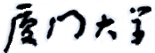

《计算机组成原理》
课程实验报告

姓名： 芦思瑶
学院：信息学院
系：软件工程系
专业： 软件工程专业
学号：11920232202561
2025年3月10日
第1次实验 数据编解码电路设计
- 实验环境
- Windows系统下运行Dev-C++（或其他C语言开发环境）。
- Windows系统下运行Logisim软件（需安装JDK）。

- 实验目的
- 运行C语言程序，结合结果进行分析，深度理解数据信息表示中的相应内容；
- 通过汉字编码、奇偶校验码、海明码、CRC码等电路验证过程，理解和掌握各种校验码方法的原理与特点；
- 在已有电路基础上，进一步完成设计实验与挑战性实验，进行能力提升。

- 实验内容
3.1验证实验
- 在Dev-C++5.11上运行“高级语言中的数据类型”的6个C语言程序，并对实验结果进行分析（不用完成）。
- 在Logisim上验证“汉字编码实验.circ”，分析其中的“国际码转换区位码电路”、“汉字字库电路”，并实现在LED点阵上显示“厦门大学信息学院欢迎您！”，文本 文件命名为：ROM内容-厦门大学信息学院欢迎您！.txt。
（一）
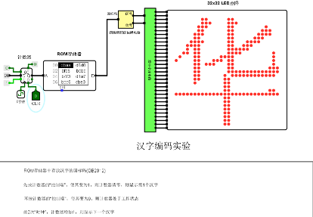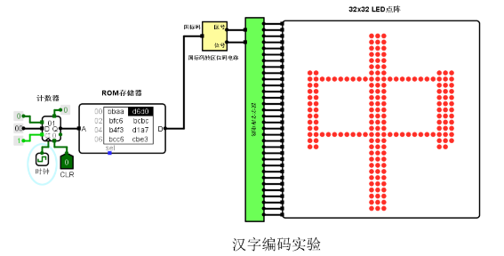
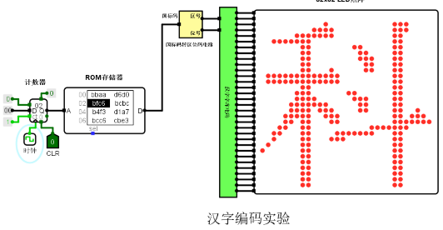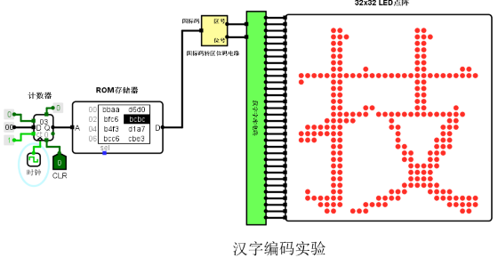
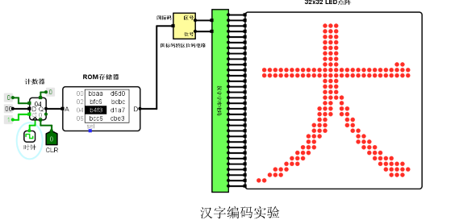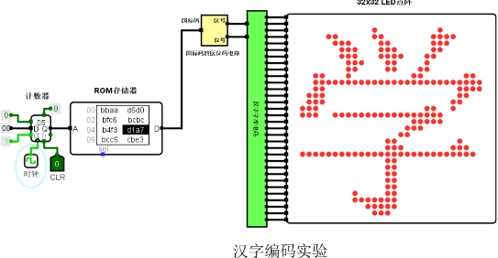
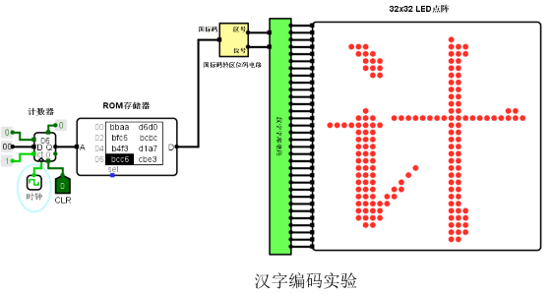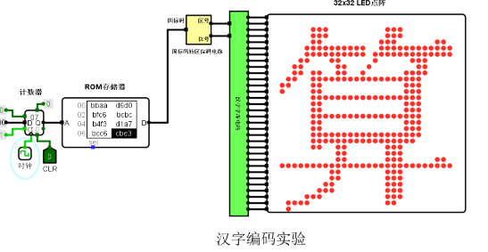
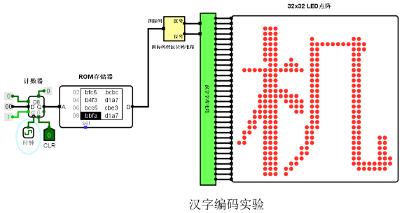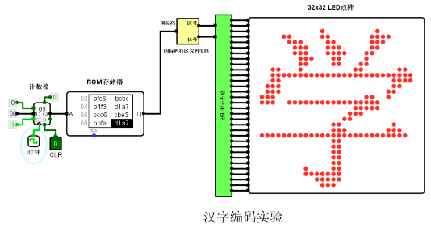
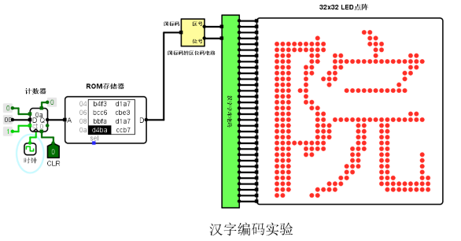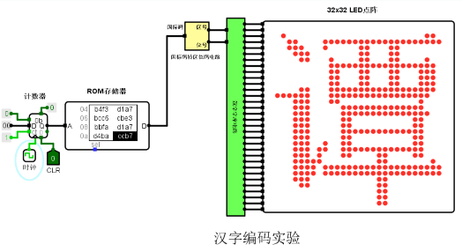
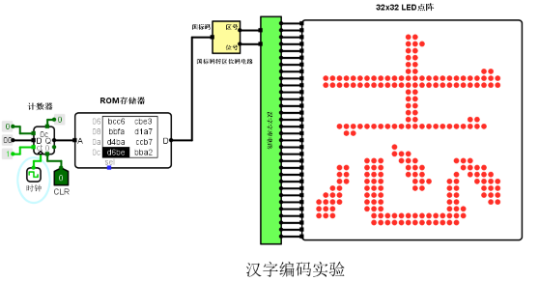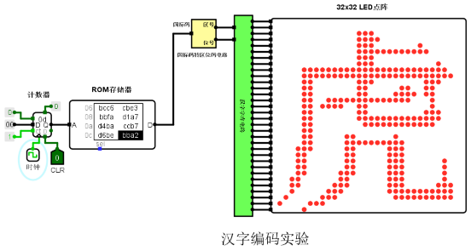
（二）过程：将文本内容载入ROM存储器。
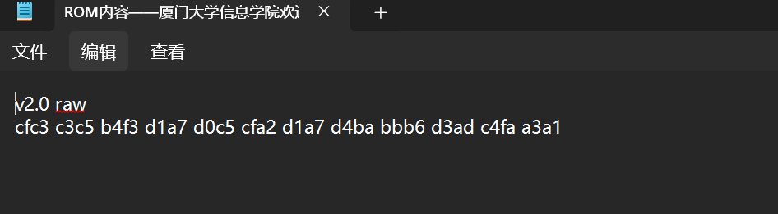
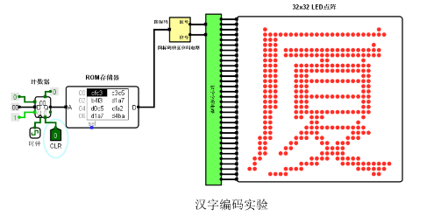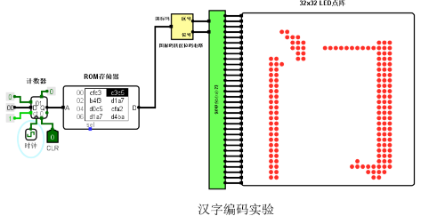
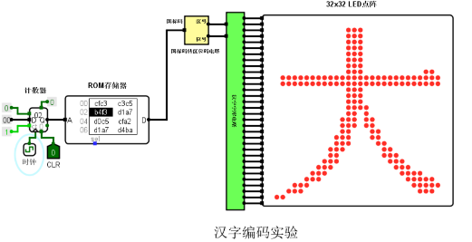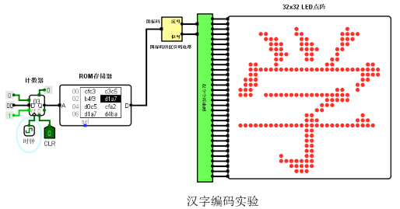
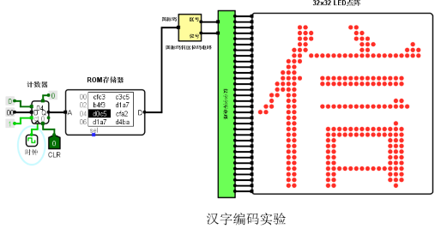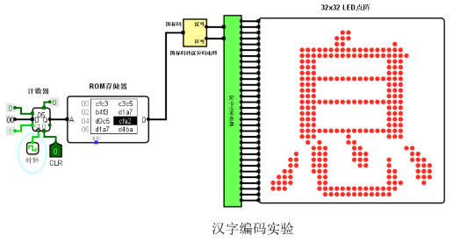
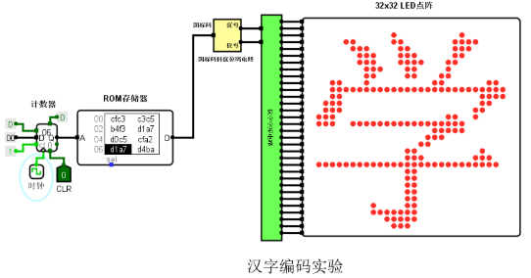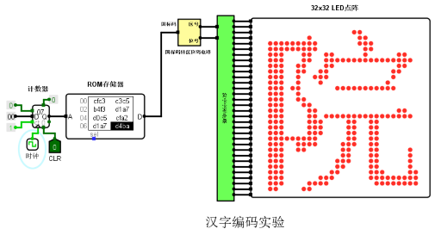
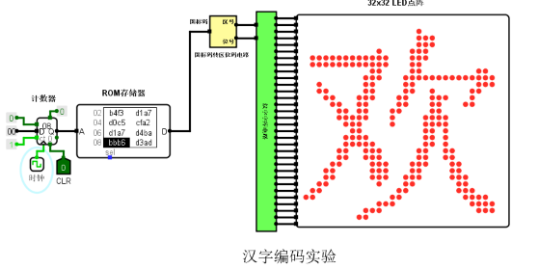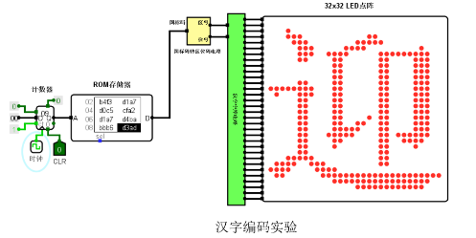
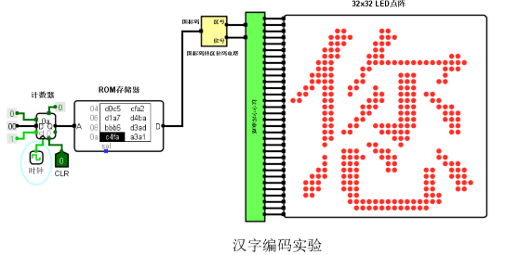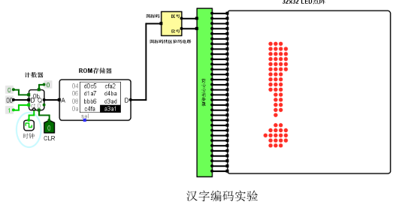
点击CLR按钮，变为1，则计数器清零，再次CLR，使其变为0，则计数器处于工作状态。每点击2次时钟，计数器加1，从ROM存储器中读出1个汉字的国标码，转换为区位码，经字库，得到汉字的点阵码，并在LED点阵上显示。
分析：
国标码转区位码电路结构：2 个 8 位输入端口（接收国标码两字节）2 个 8 位减法运算器2 个 8 位输出端口（输出区位码）；国标码两字节分别作十六进制减法（减 20H ）得区位码对应字节。
汉字字库电路结构：汉字编码输入端口、ROM（存储字形数据）和字形数据输出端口。汉字编码作地址索引 ROM 存储单元，输出对应字形数据。
- 在Logisim上验证“16位偶校验传输测试实验.circ”，分析其中的“偶校验编码电 路”和“偶校验检错电路”。
过程：
- 数据正确=0（白灯）、检错位=1（红灯），表示检出错误。
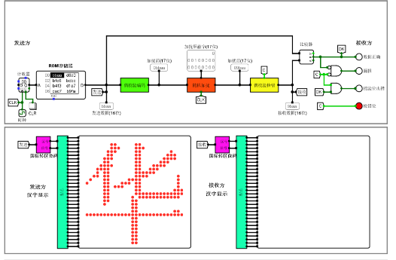
- 第1种情况：数据正确=1（红灯）、检错位=0（白灯），表示无错。
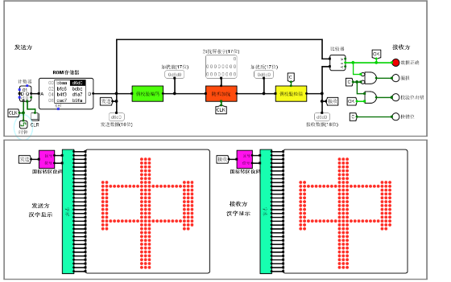
- 数据正确=0（白灯）、检错位=0（白灯）、误报=1（红灯），表示误报。
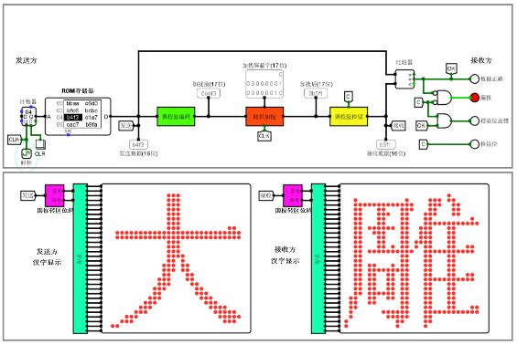
4. 数据正确=1（红灯）、检错位=1（红灯）、校验位出错=1，表示校验位出错、数据是正确的。
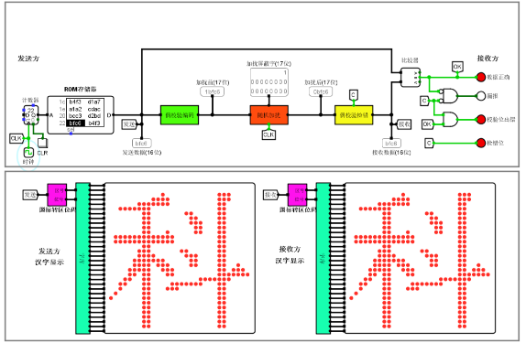
分析：
偶校验编码电路结构：16 位数据输入端口、由 15 个异或门构成的多级异或门树、1 位校验位和 16 位数据的 17 位输出端口。它将 16 位数据（D0、D1……D15）进行连续异或运算，即 P = D0⊕D1⊕...⊕D15，使得最终输出的 17 位数据中 “1” 的总数为偶数 。
偶校验检错电路结构：17 位输入端口（接收 16 位数据和 1 位校验位）、由 16 个异或门构成的全异或运算逻辑、16 位数据输出端口和 1 位检错位输出端口 。它对输入的 16 位数据（D0、D1……D15）和校验位（P）进行全异或运算，即 E = D0⊕...⊕D15⊕P 。若 E = 1，表示传输过程中出现了奇数位错误 。
- 在Logisim上验证“16位扩展海明码传输测试实验.circ”，分析其中的“海明码编码电路”和“海明码解码电路”。
- 第1种情况：无错，数据正确。
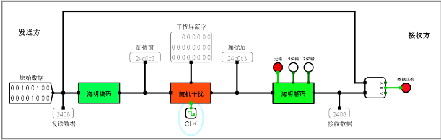
- 第2种情况：1位错，数据正确。
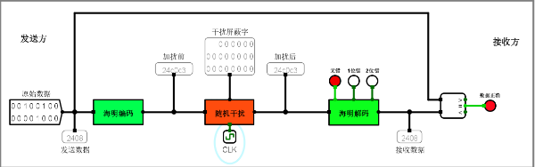
- 第3种情况：2位错，数据错误。
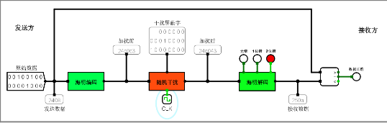
- 第3种情况：2位错，数据正确。
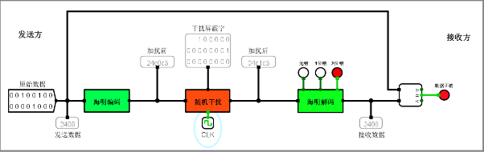
扩展海明码传输测试实验2：
- 第1种情况：无错，数据正确。
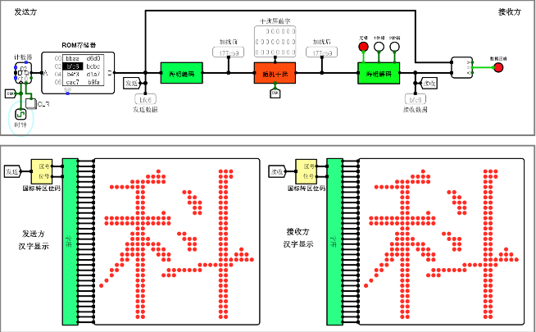
- 第2种情况：1位错，数据正确，如图：
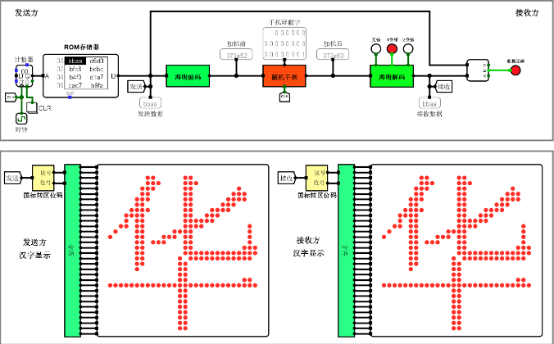
- 第3种情况：2位错，数据错误，如图：
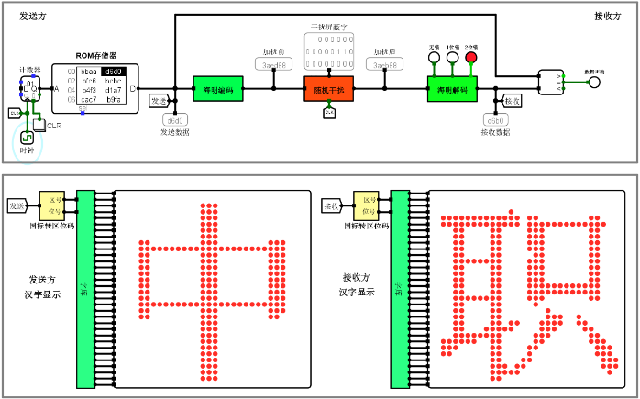
- 第3种情况：2位错，数据正确，如图：
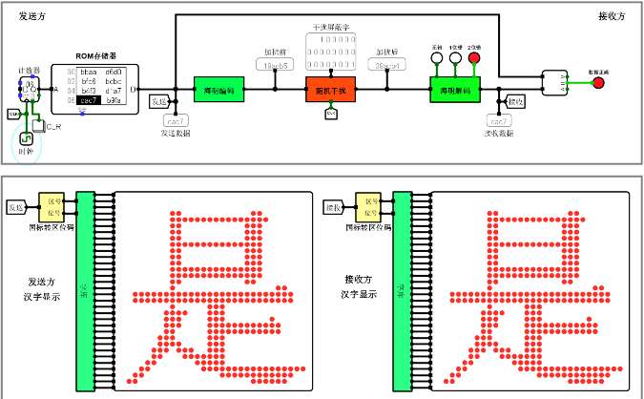
分析：
CRC 并行编码电路结构：数据输入端口、生成多项式寄存器、模 2 除法运算器（含异或门、移位寄存器 ）、校验码输出端口。数据后补对应生成多项式次数个 0，模 2 除得余数为 CRC 校验码。
CRC 并行解码电路结构：数据和校验码输入端口、模 2 除法运算器、余数检测电路（含比较器 ）、错误指示输出端口。组合数据与校验码，模 2 除，余数非 0 表示数据传输错误。
- 在Logisim上验证“循环冗余校验码（并行）实验.circ”，鼓励有兴趣的同学分析其中的“CRC并行编码电路”和“CRC并行解码电路”。
CRC码传输测试实验1：
- 接收数据=发送数据，无错指示灯（红色）、数据正确指示灯（红色）。
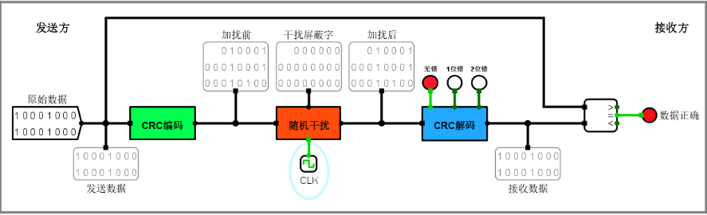
- 1位错（接收数据=发送数据），1位错指示灯（红色）、数据正确指示灯（红色）。
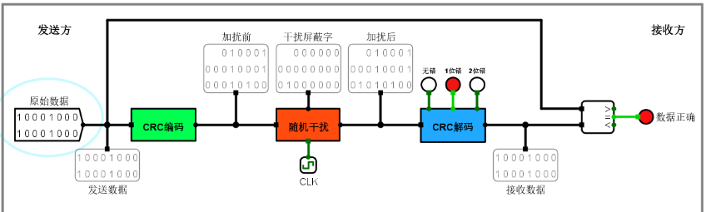
- 2位错（接收数据≠发送数据），2位错指示灯（红色）、数据正确指示灯（白色）。
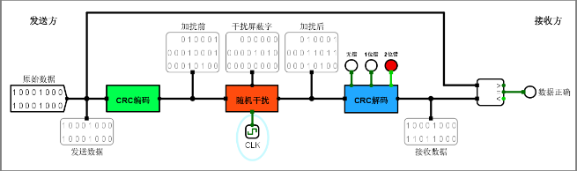
- 2位错（接收数据=发送数据），2位错指示灯（红色）、数据正确指示灯（红色）。
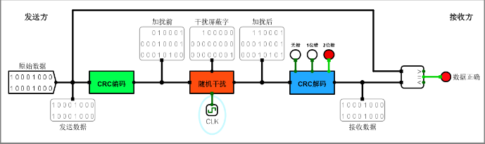
CRC码传输测试实验2：
- 无错（接收数据=发送数据），无错指示灯（红色）、数据正确指示灯（红色）。
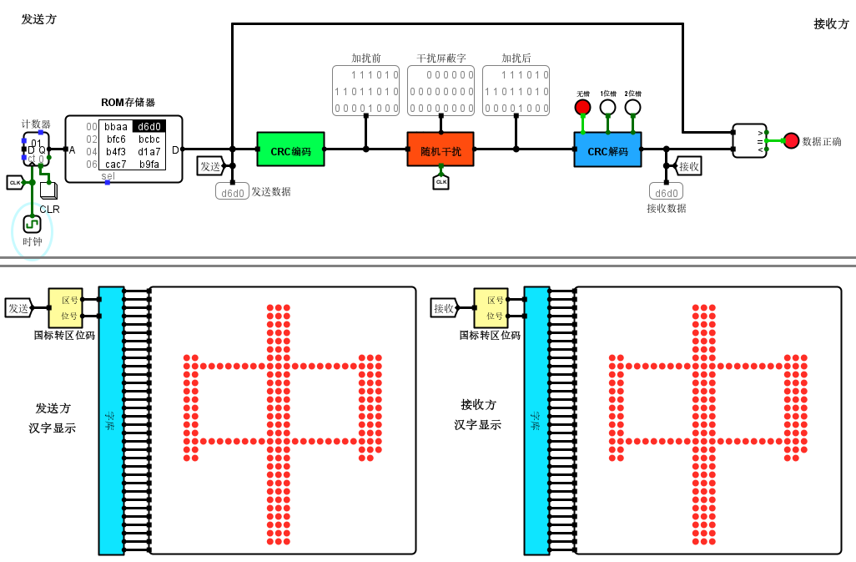
- 1位错，1位错指示灯（红色）、数据正确指示灯（红色）。
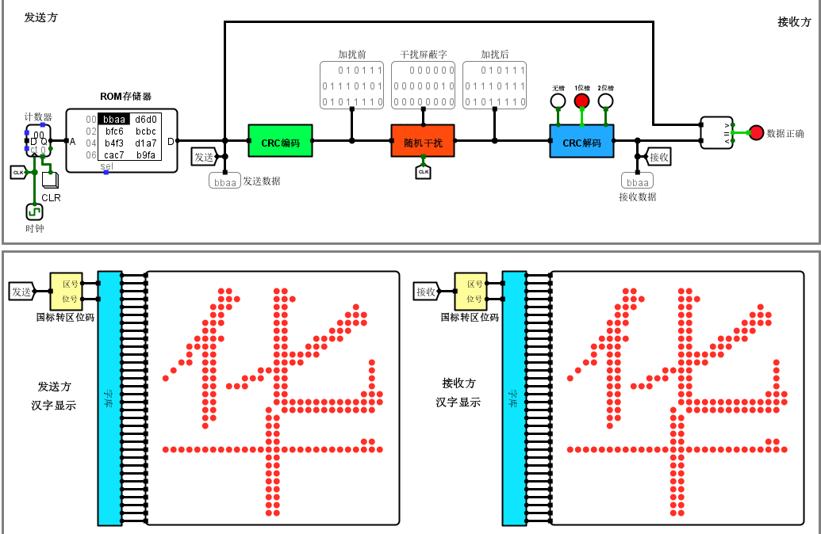
- 2位错，2位错指示灯（红色）、数据正确指示灯（白色）。
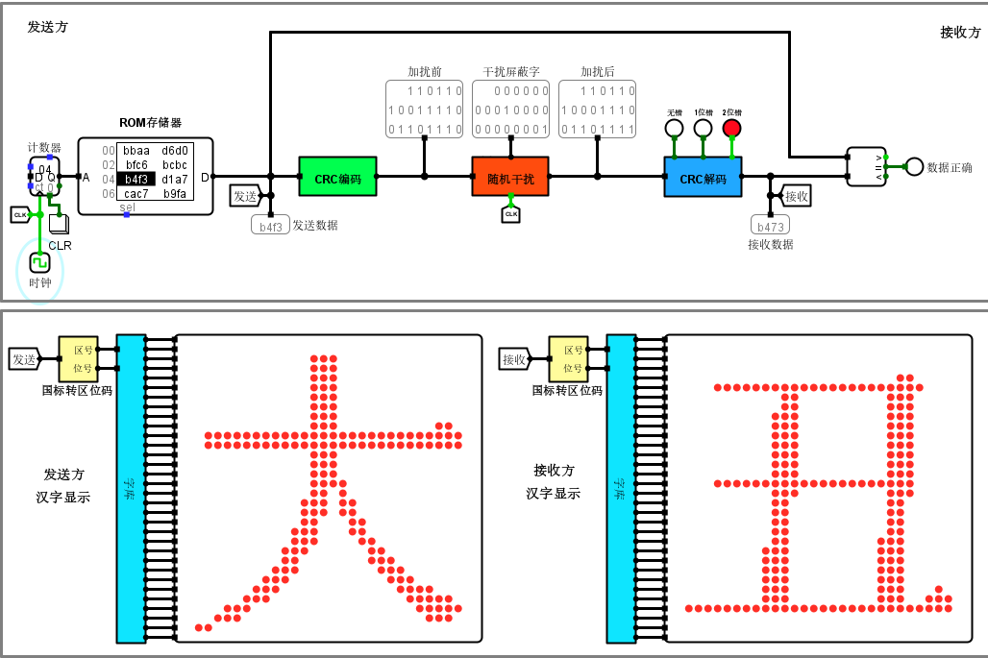
- 2位错（接收数据=发送数据），2位错指示灯（红色）、数据正确指示灯。
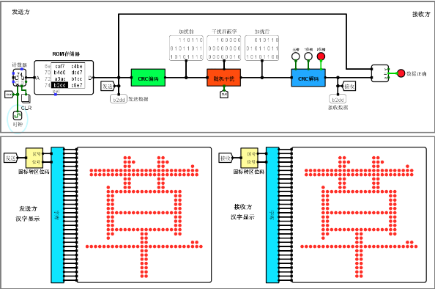
- 在Logisim上验证“循环冗余校验码（串行）实验1.circ”，鼓励有兴趣的同学分析 其中的“CRC串行编码电路”和“CRC串行解码电路”。
步骤：
设原始数据110，1.一位错，可以发现并纠正错误。
- 设干扰项0100000。
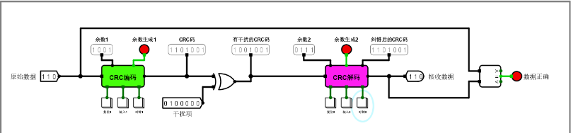
- 设干扰项0010000。
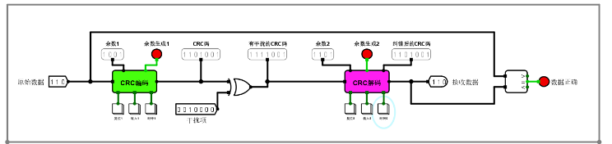
- 设干扰项0001000。
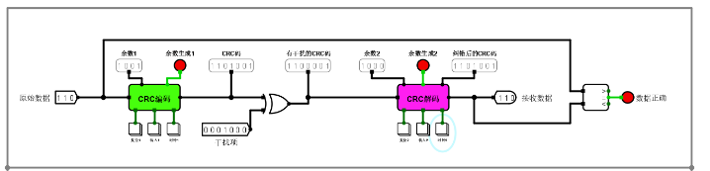
- 设干扰项0000100。
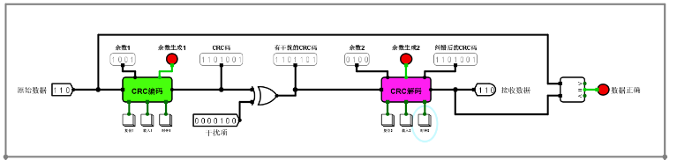
- 设干扰项0000010。
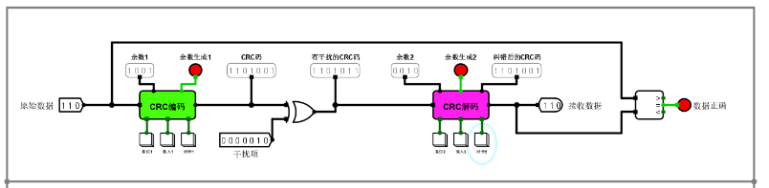
第二种情况，两位错，CRC码不能纠正2位错。
- 设干扰项0100010。
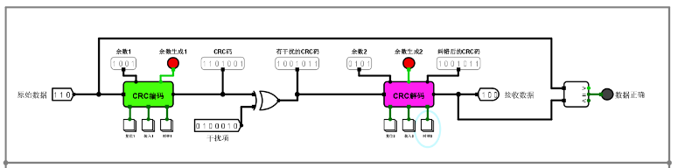
- 设干扰项0010100，如图：
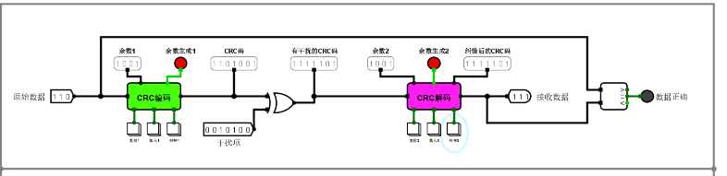
分析：CRC 串行编码电路 1 的生成多项式为 11101，对应二进制的 5 次多项式。在进行模 2 除法运算时，设计更多D触发器。处理的原始数据为 3 位，生成 4 位余数，最终得到的 CRC 码是原始数据 3 位加上余数 4 位共 7 位。
- 在Logisim上验证“循环冗余校验码（串行）实验2.circ”，鼓励有兴趣的同学分析 其中的“CRC串行编码电路”和“CRC串行解码电路”。
设原始数据1010，第一种情况，一位错，可以发现并纠正错误。
- 设干扰项0100000。
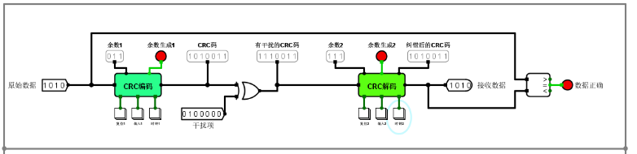
- 设干扰项0010000。
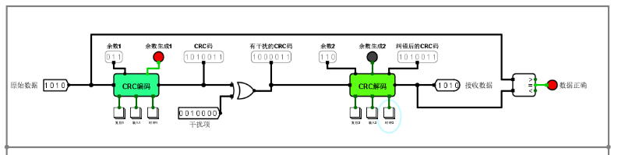
- 设干扰项0001000。
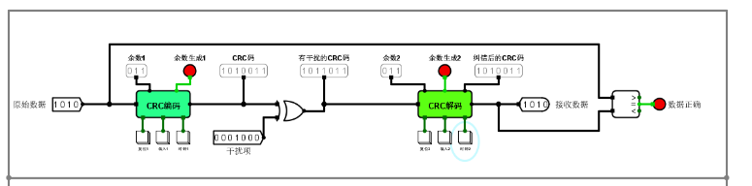
第二种情况，两位错，CRC码不能纠正2位错。
- 设干扰项0100010。
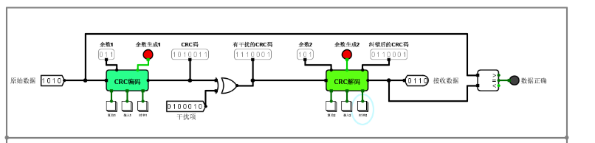
- 设干扰项0010100。
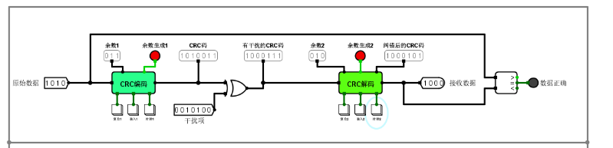
答：生成多项式为 1011，对应二进制的 3 次多项式，参与运算的组件数量较少。处理的原始数据为 4 位，生成 3 位余数，最终 CRC 码是原始数据 4 位加上余数 3 位共 7 位。
3.2设计实验
- 修改“16位偶校验传输测试实验”电路，使其变为“16位奇校验传输测试实验”电路，设计文件命名为：16位奇校验传输测试实验.circ。
答：16位偶校验在最后加个非门即为16位奇校验，如图所示：
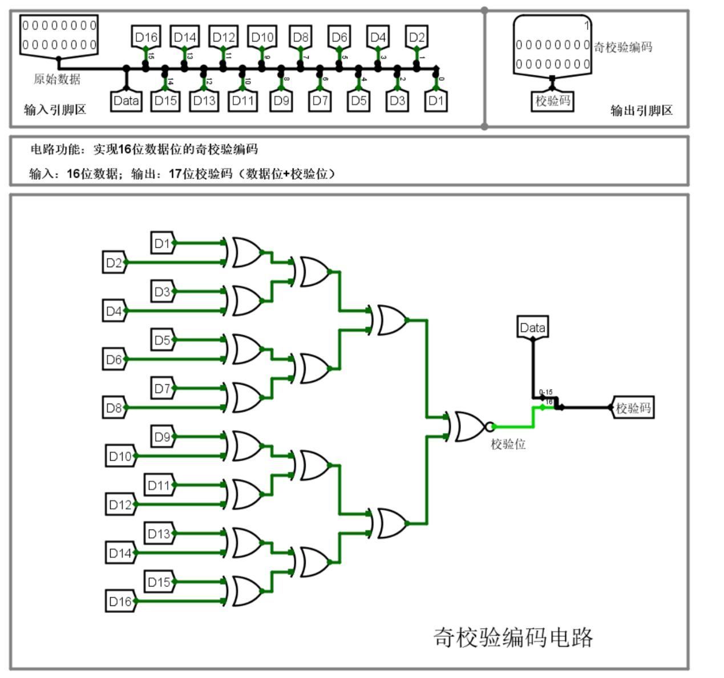
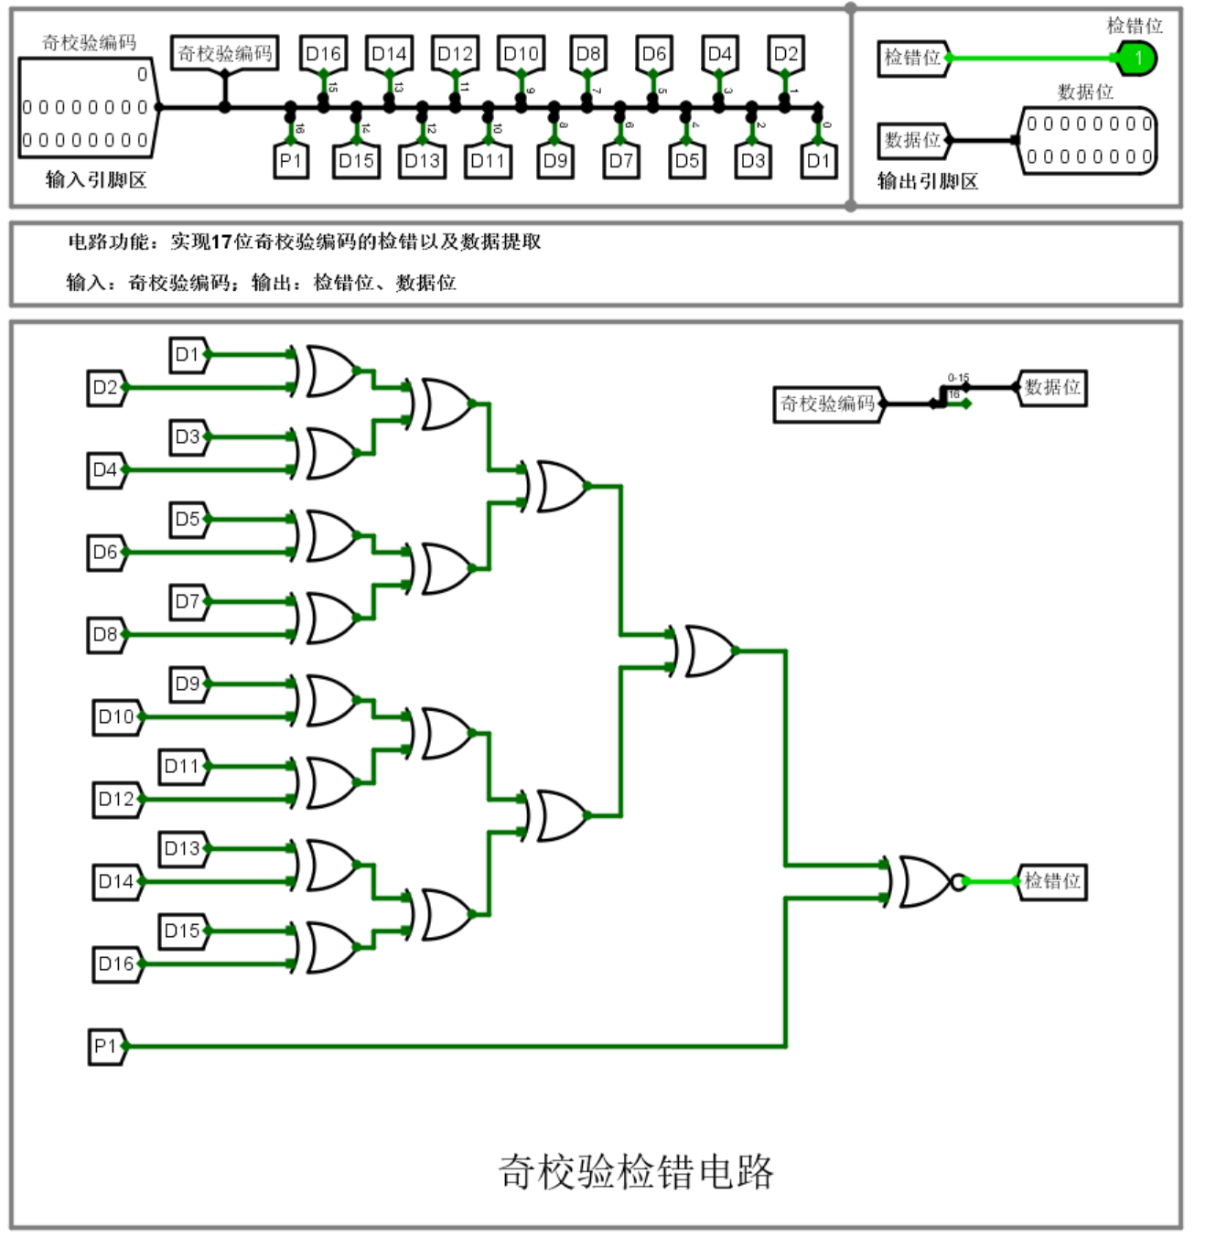
- 修改“16位偶校验传输测试实验”电路，使其变为“8位偶校验传输测试实验”电路，设计文件命名为：8位偶校验传输测试实验.circ。
答：将16位数据改为8位数据，保留原本16位偶校验的操作。
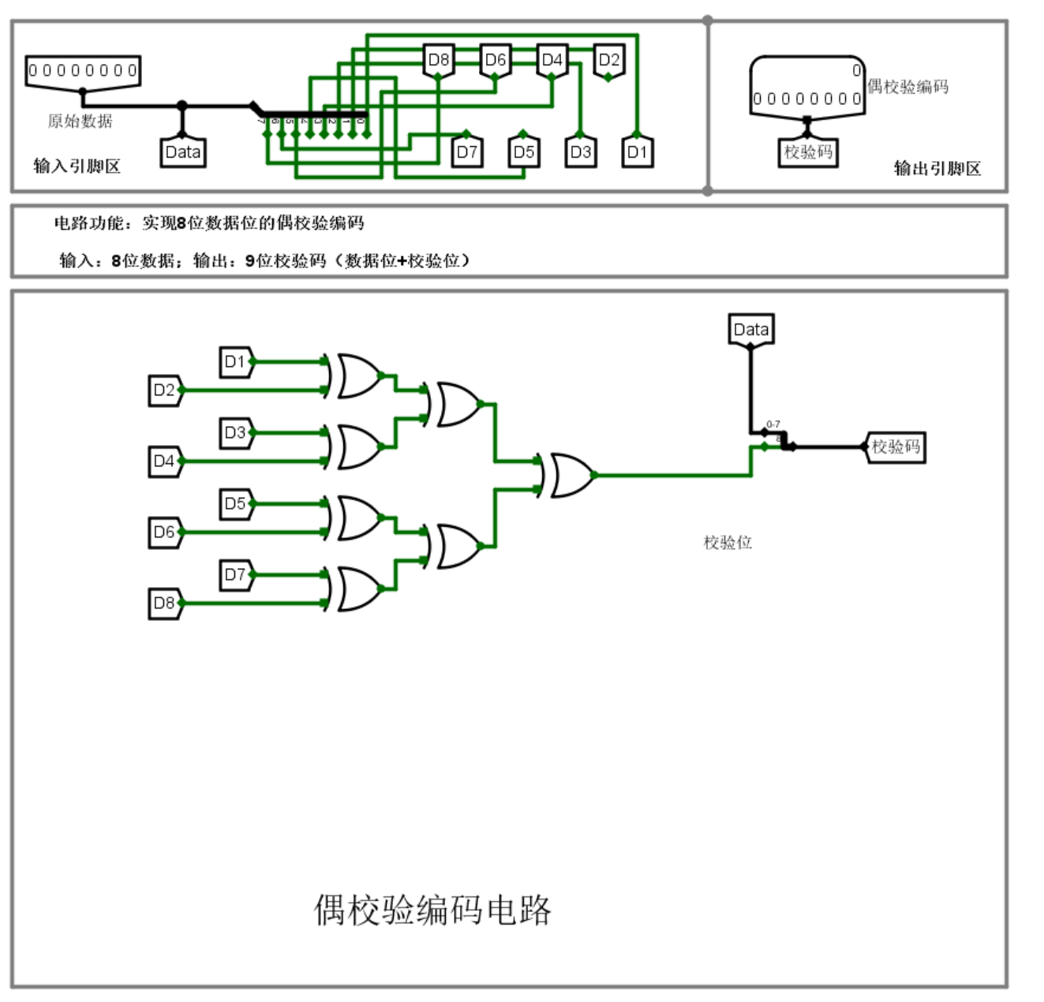
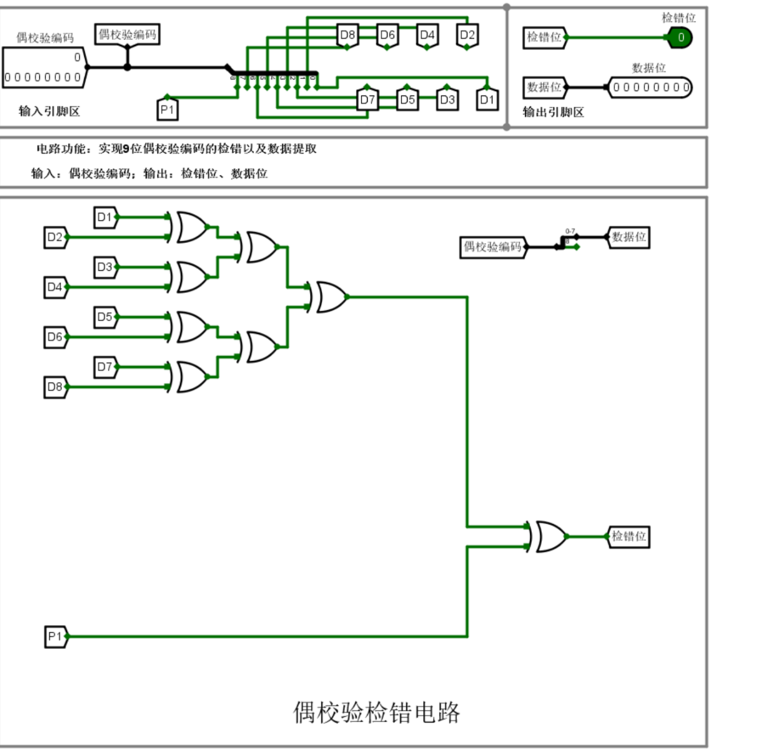
- 将“8位偶校验传输测试实验”电路，修改为“8位奇校验传输测试实验”电路，设计文件命名为：8位奇校验传输测试实验.circ。
答：在8位偶校验电路的基础上，同16位奇校验码操作，将异或改成异或非。
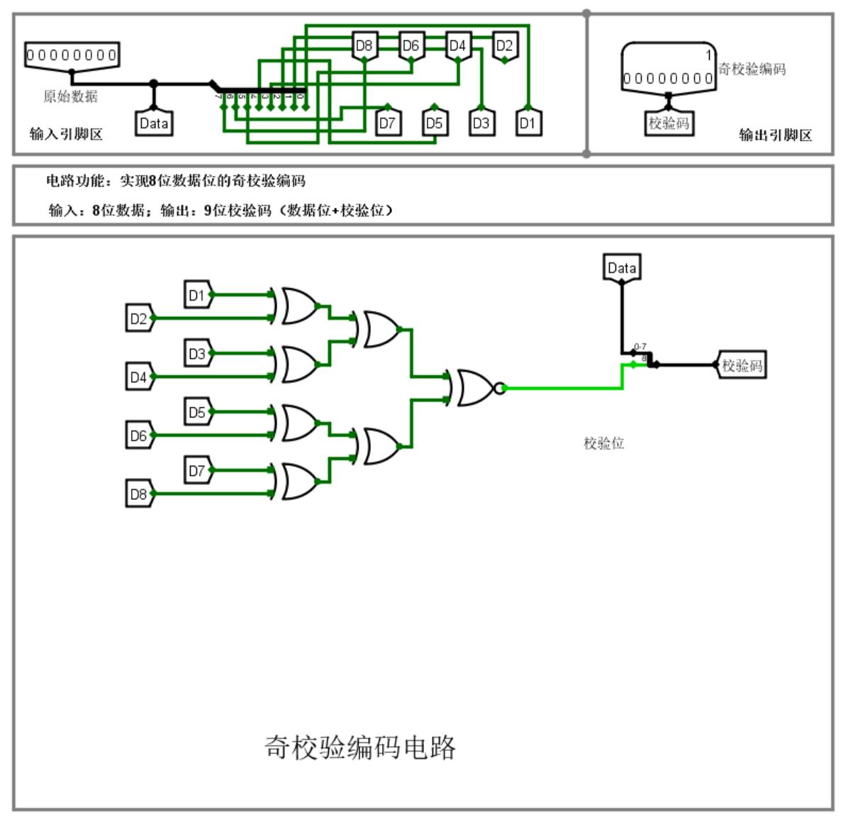
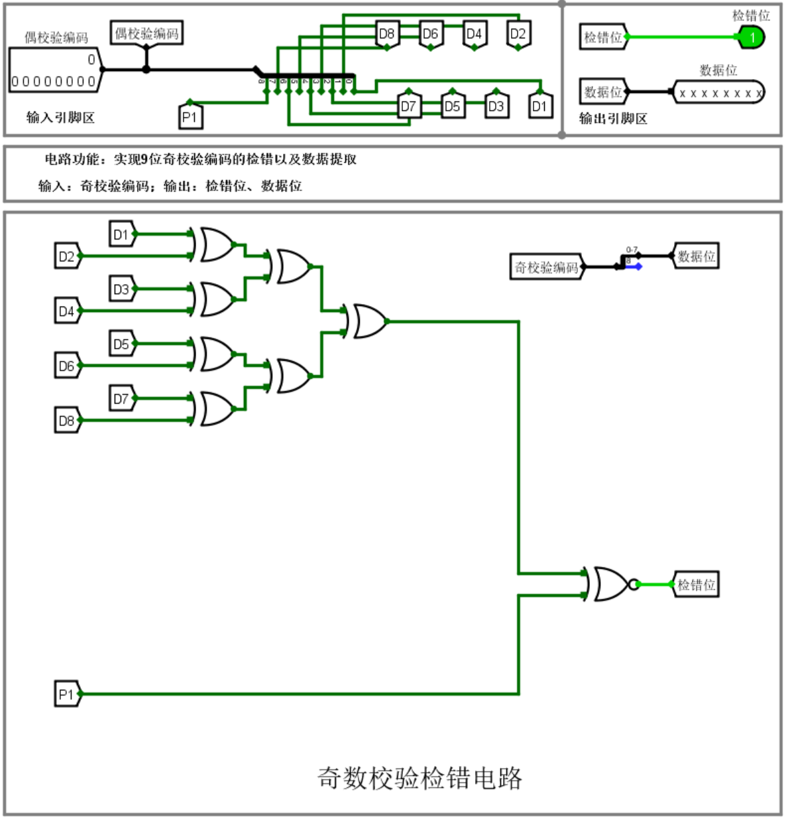
- 修改“16位扩展海明码传输测试实验1”电路，使其简化为“8位扩展海明码传输测试实验”电路（即原始数据=8位），随机干扰电路已经提供给同学们（13位随机干扰电路.circ），修改后的电路设计文件命名为：8位扩展海明码传输测试实验.circ。
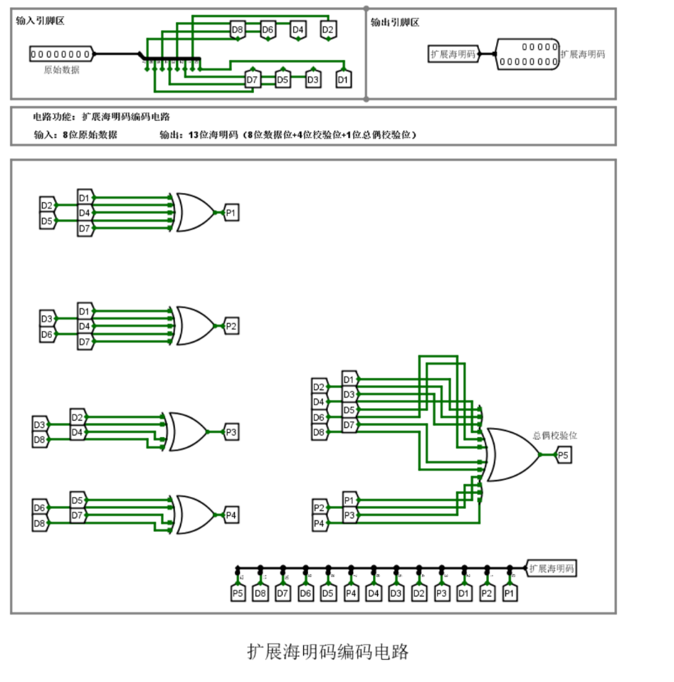
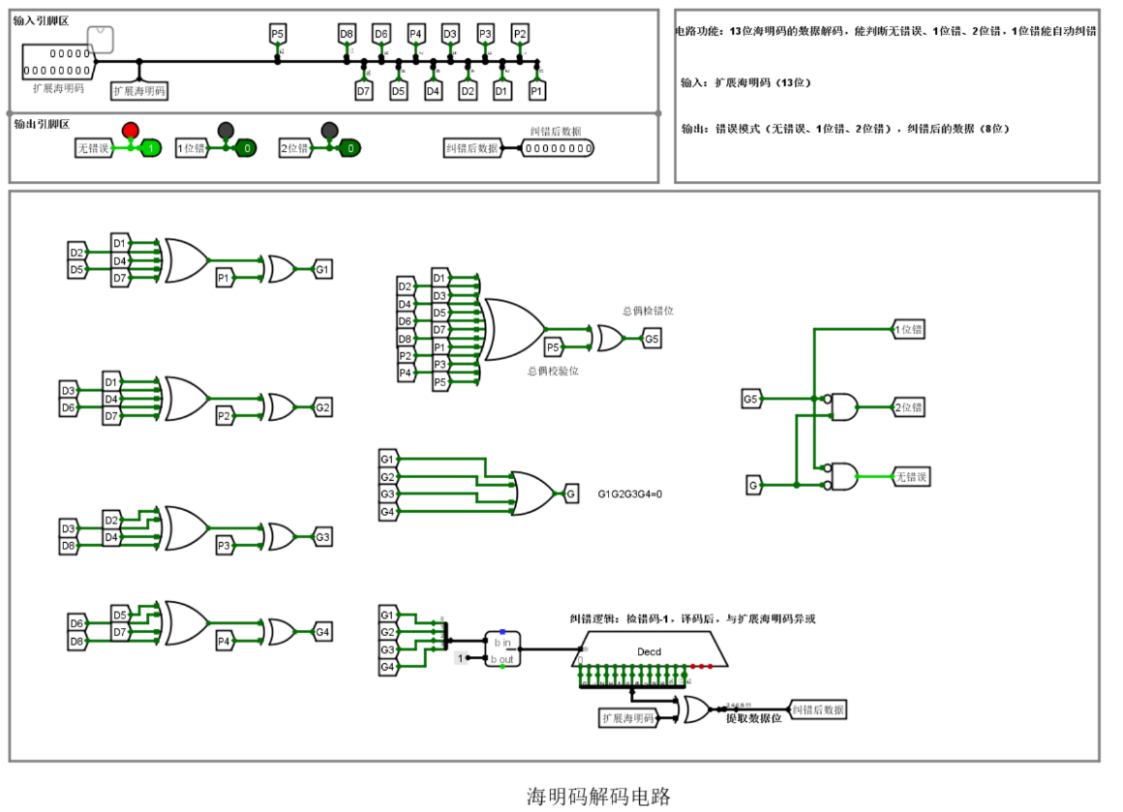
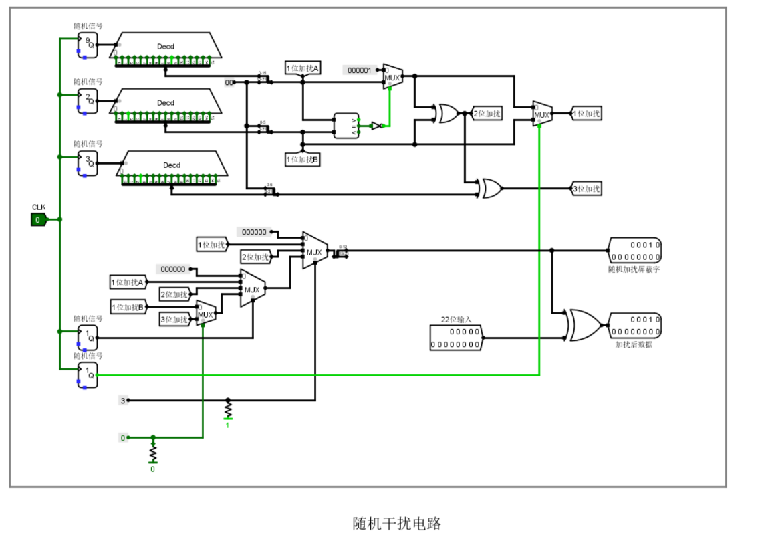
  - 挑战性实验（完成的本次实验成绩加10分）
修改“CRC码传输测试实验1”电路，使其变为“8位CRC码传输测试实验”电路，设计文件命名为：8位循环冗余校验码（并行）实验.circ。

- 实验报告提交
- 实验报告文档pdf版本，需包含实验报告中要求完成的所有内容以及必要的结果和解释说明等。
- 实验报告命名为：学号+姓名+第1次实验报告.pdf。
- 将实验报告和设计文件打包为1个压缩文件，压缩文件命名为：学号+姓名+第1次实验.zip。
- 将压缩文件上传到数字化教学平台course.xmu.edu.cn，第1次实验报告提交截止时间（2周内）：2025年3月12日晚上24点。

